CỘNG HÒA XÃ HỘI CHỦ NGHĨA VIỆT NAM

Độc lập – Tự do – Hạnh phúc

GIẤY ỦY QUYỀN

Hôm nay, ngày 12 tháng 02 năm 2020, tại văn phòng Công ty TNHH Thu Lộc.

Tôi là : Đinh Văn Nhờ, số CMND:270853528 - Nơi cấp: CA tỉnh Đồng Nai- Ngày cấp: 11/8/2006*,* là người đại diện theo pháp luật của Công ty TNHH Thu Lộccó địa chỉ tại: KP 4, Thị trấn Gia Ray, huyện Xuân Lộc, tỉnh Đồng Nai.

Bằng văn bản này ủy quyền cho bà: Trần Thị Ngọc Thọ, số CMND: 271593955 - Nơi cấp: CA tỉnh Đồng Nai- Ngày cấp: 12/10/1999. Thực hiện các công việc sau đây trong quá trình tham dự thầu gói thầu: Sửa chữa đường dây trung thế huyện Cẩm Mỹ năm 2020 do Điện lực Cẩm Mỹ - Công ty TNHH MTV Điện lực Đồng Nai địa chỉ Trung tâm hành chính huyện Cẩm Mỹ, ấp Suối Cả, xã Long Giao, huyện Cẩm Mỹ, tỉnh Đồng Nai; ĐT: 02513.878.429tổ chức:

*- Ký các văn bản, tài liệu để giao dịch với Bên mời thầu trong quá trình tham gia đấu thầu, kể cả văn bản đề nghị làm rõ E-HSMT và văn bản giải trình, làm rõ E-HSDT hoặc văn bản đề nghị rút E-HSDT;*

*- Tham gia quá trình thương thảo, hoàn thiện hợp đồng;*

*- Ký đơn kiến nghị trong trường hợp nhà thầu có kiến nghị;*

*- Ký kết hợp đồng với Chủ đầu tư nếu được lựa chọn*.

Người được ủy quyền nêu trên chỉ thực hiện các công việc trong phạm vi ủy quyền với tư cách là đại diện hợp pháp của Công ty TNHH Thu Lộc. Ông Đinh Văn Nhờ chịu trách nhiệm hoàn toàn về những công việc do bà Trần Thị Ngọc Thọ thực hiện trong phạm vi ủy quyền.

Giấy ủy quyền có hiệu lực kể từ ngày 12/02/2020 đến ngày 12/02/2021. Giấy ủy quyền này được lập thành 03 bản có giá trị pháp lý như nhau, người ủy quyền giữ 01bản, người được ủy quyền giữ 01 bản, Bên mời thầu giữ 01 bản.

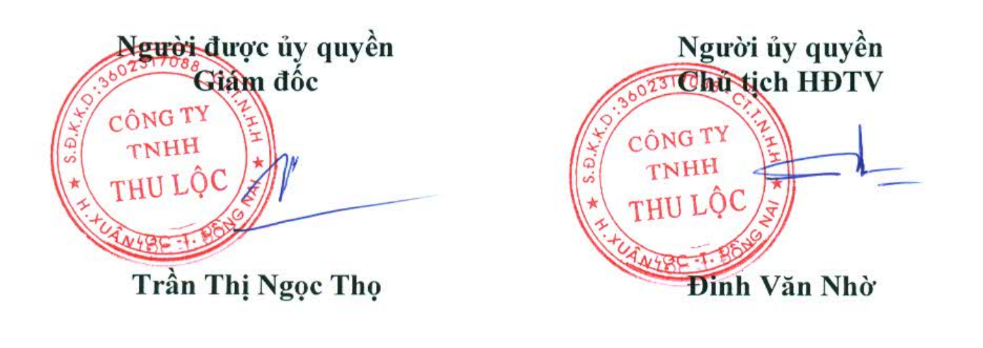

|  |  |
| --- | --- |
| CÔNG TY TNHH | CỘNG HÒA XÃ HỘI CHỦ NGHĨA VIỆT NAM |
| THU LỘC | Độc Lập – Tự Do - Hạnh Phúc |
|  |  |
|  | *Xuân Lộc, ngày 16 tháng 02 năm 2020* |
| BẢN CAM KẾT | |
| *(V/v Huy động thiết bị đến hiện trường đúng tiến độ*  *hoàn thành công trình đảm bảo chất lượng )* | |
| Kính gửi: Điện lực Cẩm Mỹ - Công ty TNHH MTV Điện lực Đồng Nai địa chỉ Trung tâm hành chính huyện Cẩm Mỹ, ấp Suối Cả, xã Long Giao, huyện Cẩm Mỹ, tỉnh Đồng Nai; ĐT: 02513.878.429. | |

Căn cứ theo hồ sơ mời thầu gói thầu: Thi công xây lắp.

Công trình: Sửa chữa đường dây trung thế huyện Cẩm Mỹ năm 2020.

Công ty TNHH Thu Lộc là đơn vị tham gia dự thầu thi công xây lắp gói thầu nói trên.

Căn cứ theo kết quả khảo sát thực tế địa hình xây dựng công trình, nhà thầu chúng tôi đã lập phương án và tiến độ thi công cho công trình đáp ứng đúng yêu cầu tiến độ và đảm bảo chất lượng thi công hoàn thành công trình theo yêu cầu của hồ sơ.

Công ty TNHH Thu Lộc xin cam kết thực hiện đúng theo kế hoạch và phương án đã đề ra, tập trung nhân lực và điều động thiết bị phương tiện thi công, nhằm đáp ứng theo đúng tiến độ công trình, đảm bảo thi công hoàn thành công trình đúng tiến độ và đạt chất lượng theo yêu cầu.

Rất mong nhận được quan tâm và tạo điều kiện của Điện lực Cẩm Mỹ - Công ty TNHH MTV Điện lực Đồng Nai địa chỉ Trung tâm hành chính huyện Cẩm Mỹ, ấp Suối Cả, xã Long Giao, huyện Cẩm Mỹ, tỉnh Đồng Nai; ĐT: 02513.878.429.

Trân trọng kính chào!

|  |  |
| --- | --- |
|  |  |

|  |  |
| --- | --- |
| CÔNG TY TNHH | CỘNG HÒA XÃ HỘI CHỦ NGHĨA VIỆT NAM |
| THU LỘC | *Độc Lập – Tự Do - Hạnh Phúc* |
|  |  |
|  | *Xuân Lộc, ngày 16 tháng 02 năm 2020* |
| BẢN CAM KẾT BẢO HÀNH CÔNG TRÌNH | |
| **Công trình:** Sửa chữa đường dây trung thế huyện Cẩm Mỹ năm 2020**.** | |
| Kính gửi : Điện lực Cẩm Mỹ - Công ty TNHH MTV Điện lực Đồng Nai địa chỉ Trung tâm hành chính huyện Cẩm Mỹ, ấp Suối Cả, xã Long Giao, huyện Cẩm Mỹ, tỉnh Đồng Nai; ĐT: 02513.878.429. | |

Khi công trình được nghiệm thu đưa vào sử dụng đơn vị thi công chúng tôi còn thực hiện bảo hành công trình trong thời gian là 12 tháng kể từ khi công trình được nghiệm thu đưa vào sử dụng. Nội dung bảo hành bao gồm khắc phục, sữa chữa, thay thế vật tư hư hỏng và những khiếm khuyết khi công trình vận hành mà do lỗi của nhà thầu gây ra trong quá trình thi công bằng chi phí của nhà thầu. Việc sửa chữa các lỗi này trong vòng không quá 3 ngày sau khi nhận được thông báo của chủ đầu tư và đơn vị quản lý sử dụng kiểm tra kết quả thực hiện khắc phục các lỗi kỹ thuật của công trình. Đồng thời các bên cùng nhau thống nhất lập biên bản xác nhận công trình đã khắc phục sữa chữa xong.

Trong thời gian bảo hành, chủ đầu tư cần thông báo cho nhà thầu về những hư hỏng liên quan tới công trình do lỗi nhà thầu gây ra. Nhà thầu có trách nhiệm khắc phục các sai sót bằng chi phí của nhà thầu trong khoảng thời gian chủ đầu tư quy định.

Trường hợp nhà thầu không khắc phục sai sót trong khoảng thời gian được chủ đầu tư quy định, chủ đầu tư có thể thuê tổ chức khác khắc phục sai sót, xác định chi phí khắc phục sai sót và nhà thầu sẽ hoàn trả chi phí này.

Mục đích của công tác bảo hành nhằm duy trì những đặc trung kiến trúc, công năng công trình, đảm bảo công trình được vận hành và khai thác phù hợp yêu cầu của thiết kế trong suốt quá trình sử dụng.

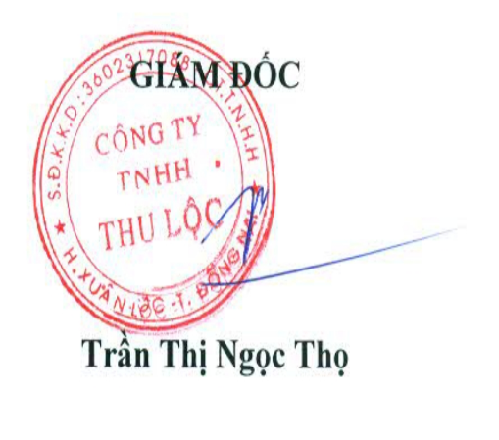 Nếu trúng thầu Công ty chúng tôi sẽ thực hiện tốt chế độ bảo hành công trình cũng như mỹ thuật, kỹ thuật tiến độ thi công và an toàn công trình đang thi công đúng theo yêu cầu của hồ sơ mời thầu và quy định hiện hành của nhà nước.

|  |  |
| --- | --- |
|  |  |

|  |  |
| --- | --- |
| CÔNG TY TNHH | CỘNG HÒA XÃ HỘI CHỦ NGHĨA VIỆT NAM |
| THU LỘC | Độc Lập – Tự Do - Hạnh Phúc |
|  |  |
|  | *Xuân Lộc, ngày 16 tháng 02 năm 2020* |

BẢNG CHÀO CÁC THÔNG SỐ KỸ THUẬT VẬT TƯ B CẤP

Công trình: Sửa chữa đường dây trung thế huyện Cẩm Mỹ năm 2020

|  |  |
| --- | --- |
| CÔNG TY TNHH | CỘNG HÒA XÃ HỘI CHỦ NGHĨA VIỆT NAM |
| THU LỘC | Độc Lập – Tự Do - Hạnh Phúc |
|  |  |
|  | *Xuân Lộc, ngày 16 tháng 02 năm 2020* |

BẢNG ĐĂNG KÝ VẬT TƯ B CẤP

Công trình: Sửa chữa đường dây trung thế huyện Cẩm Mỹ năm 2020



|  |  |
| --- | --- |
|  |  |

|  |  |
| --- | --- |
| CÔNG TY TNHH  THU LỘC  Số: 02/ CV-TL  V/v Làm rõ E-HSDT công trình “Sửa chữa đường dây trung thế huyện Cẩm Mỹ năm 2020”. | CỘNG HÒA XÃ HỘI CHỦ NGHĨA VIỆT NAM  Độc lập - Tự do - Hạnh phúc  *Xuân Lộc, ngày 15 tháng 02 năm 2020* |

Kính gửi : Điện lực Cẩm Mỹ.

Căn cứ công văn số 57/ĐLCM ngày 14/01/2020 của Điện lực Cẩm Mỹ về việc yêu cầu làm rõ E-HSDT công trình “Sửa chữa đường dây trung thế huyện Cẩm Mỹ năm 2020”.

Công ty TNHH Thu Lộc xin được xác nhận các nội dung đã nêu trong công văn yêu cầu làm rõ là hoàn toàn chính xác và xin bổ sung một số hồ sơ làm rõ kèm theo để tổ chuyên gia có cơ sở xem xét, đánh giá kết quả lựa chọn nhà thầu (file đính kèm).

Trân trọng kính chào!

|  |  |
| --- | --- |
| *Nơi nhận :*  *- Như trên ;*  *- Lưu VT.* |  |

|  |  |
| --- | --- |
| Người được ủy quyền  Giám đốc  Trần Thị Ngọc Thọ | Người ủy quyền  Chủ tịch HĐTV  Đinh Văn Nhờ |